智能制造试点示范项目申报书

项 目 名 称：

申 报 单 位（盖 章）：

推 荐 单 位（盖 章）：

申 报 日 期： 2018年 月 日

工业和信息化部编制

一、企业和项目基本信息

|  |  |  |  |  |  |  |  |  |
| --- | --- | --- | --- | --- | --- | --- | --- | --- |
| （一）企业基本信息 | | | | | | | | |
| 企业名称 | | 四川宏华电气有限责任公司 | | | | | | |
| 组织机  构代码 | |  | | | | 成立时间 | |  |
| 企业性质 | | □国有 □民营 □三资 | | | | | | |
| 单位地址 | |  | | | | | | |
| 联系人 | | 姓名 |  | | 电话 |  | | |
| 职务 |  | | 手机 |  | | |
| 传真 |  | | E-mail |  | | |
| 总资产（万元） | | |  | | 负债率 | | |  |
| 信用等级 | | |  | | 上年销售（万元） | | |  |
| 上年税金（万元） | | |  | | 上年利润（万元） | | |  |
| 是否在新型工业化示范基地、工业稳增长和转型升级成效明显市（州）中 | | | □是（基地名称： ；  市（州）名称： ）  □否 | | | | | |
| 是否是两化融合管理体系贯标试点企业 | | | □是 □否 | | | | | |
| 是否是智能制造综合标准化与新模式应用支持的项目 | | | □是（项目名称： ） □否 | | | | | |
| 企  业  简  介 | （发展历程、主营业务、市场销售等方面基本情况，限400字） | | | | | | | |
| （二）项目基本信息 | | | | | | | | |
| 试点示  范模式 | | □离散型智能制造模式 □流程型智能制造模式  □网络协同制造模式 □大规模个性化定制模式  □远程运维服务模式 □其他 | | | | | | |
| 新技术创新应用 | | □工业互联网 □人工智能 | | | | | | |
| 项目名称 | |  | | | | | | |
| 项目地址 | |  | | | | | | |
| 起止日期 | |  | | 项目投资（万元） | | |  | |
| 项  目  简  述 | | （对项目的智能化特征进行简要描述，不超过400字。） | | | | | | |
| 真实性  承诺 | | 我单位申报的所有材料，均真实、完整，如有不实，愿承担相应的责任。  法定代表人签章：  公 章：  年 月 日 | | | | | | |

二、项目基本情况

（一）项目概述

面对致密储层为主的非常规油气勘探开发，压裂占总投资的30-50%，已经成为与钻井、物探并列的三大石油工程之一。中国油气勘探开发面临的共性难题是资源劣质化、储层致密化，非常规油气的规模效益开发对压裂系统提出越来越高的要求。压裂泵车是压裂施工中将压裂液挤入井下的关键作业装备。目前，国内外主流的压裂泵车以柴油机作为动力源，输出功率在2500HP-3000HP之间。柴油驱动压裂泵车的工作原理是柴油机运转通过变速箱变速过后驱动压裂泵本体曲轴，然后经曲轴带动连杆柱塞进行往复运动挤压液体做功。柴油压裂泵车具有单机功率小、占地面积大、购置维护费用高、污染大、噪音高、结构复杂、传动效率低、不能实现自动化精准控制等缺点。针对目前柴油压裂泵车的局限和问题，宏华研制了输出功率达到6000HP的电动压裂泵。宏华电动压裂泵的工作原理是利用电能通过变频器驱动压裂泵电机，电机旋转轴经齿轮与压裂泵曲轴连接，电机旋转带动曲轴旋转，曲轴带动连杆与柱塞进行往复运动挤压液体做功。宏华电动压裂泵具备以下特点：

1. 以电能作为动力能源，设备运转零排放；
2. 单台设备输出功率达到6000HP（4500kW），输出能力大幅度提升；
3. 电机直接驱动压裂泵，无中间机械传动机构，传动效率提升；
4. 采用变频驱动技术，调速性能提升；
5. 采用工业互联网与4G网络通信技术，实现7d+24h设备信息实时获取；

电动压裂的应用能够达到设备占地面积降低40%，燃料费用降低46%，机组噪音降至85分贝以下等指标。

该项目取得了9项国家发明专利（1项美国发明专利），39项国家实用新型专利，并申请了3项国际PCT专利。6000马力电动压裂泵车近三年新增销售1.2亿人民币，新增利润4360万元；为客户节省设备购置费用30%～40%，节省燃料成本46%，节省易损件40%，并免用柴油，零排放。超大功率电动压裂泵车革命性地将压裂泵从“机械驱动时代”提升至“电动、数控、绿色、智能时代”，压裂成本大幅降低，为非常规油气规模、高效、绿色开发奠定了基础。该技术已经成功打进全球压裂技术最为先进的美国市场，并得到客户的高度评价，为中国制造走出去实现了关键的一步。经专家鉴定，项目总体技术达到国际先进水平。该项目获得中国石油和化工联合会技术发明三等奖并被四川省经济和信息委员会与四川省财政厅联合认定为“2017年度四川省重大技术装备国内首台（套）产品”

（二）项目实施的先进性（与项目实施前的效果比较，与国内外先进水平的比较，目标产品市场前景分析。）

国内外常规的压裂井场需配置2500HP柴油压裂车20台才能满足压裂施工设计的需求，采用6000HP电动压裂泵车仅需8台即可达到作业需求。6000HP电动压裂泵车在结构设计方面进行了创新，比国内柴油压裂设备少三件大型进口配件（底盘，发动机，传动箱），减少了设备维护与配件费用。6000HP电动压裂泵车与柴油压裂泵车主要技术参数对比如下：

|  |  |  |  |
| --- | --- | --- | --- |
| 序号 | 特点 | 柴油压裂车 | 电动压裂泵 |
| 1 | 原动机 | 柴油机 | 电动机 |
| 2 | 传动链 | 液力变矩器、变速箱 | 无 |
| 3 | 单机功率 | 最大4500HP | 6000HP |
| 4 | 单机工作排量m3/min  (4寸柱塞95Mpa) | 1 | 2.5 |
| 5 | 单机占地面积m2 | 30 | 19 |
| 6 | 购置成本 |  |  |
| 7 | 维护成本 | 10万元/年 | 低于1万元/年 |
| 8 | 噪音 | 115dB | 85dB |
| 9 | 环保 | 二氧化碳、PM2.5污染物 | 零排放 |
| 10 | 传动效率 | 低于80% | 90% |
| 11 | 操作 | 复杂 | 简便 |
| 12 | 小排量控制 | 不稳定 | 精准 |
| 13 | 国产化率 | 40% | 90% |
| 14 | 调速方式 | 分档调速 | 无级变速 |
| 15 | 人员配置（10m³/min机组） | 11人 | 5-6人 |
| 16 | 能耗成本 | 27.52元/m3 | 14.06元/m3 |

6000HP电动压裂泵投入应用后，2017年为客户实现污染物减排7300吨，节省燃油2270吨。

国内压裂泵车现状

国内油田从20世纪70年代开始引进国外成套压裂机组，成套引进机型包括美国BJ公司1000型压裂机组、双S公司1600型压裂机组等，通过技术消化吸收和自主创新，国内已经初步掌握了压裂装备设计制造的核心技术，在车载装备承载技术方面较国外产品有突出的优势，国内压裂设备制造厂家以四机厂和烟台杰瑞为代表，主要机型为2000型、2500型柴油压裂车为主，目前两家都已经研制出了3000型柴油压裂车。

烟台杰瑞于2014年成功研制了3308kW涡轮驱动压裂泵车，其特点是采用涡轮发动机作为原动机替代了原有的柴油机，通过采用天然气作为燃料的方式达到降低环境污染的目的。涡轮驱动压裂泵车在机械结构与传动方式方面与柴油压裂车无差别，仅在原动机的运用上进行了创新。6000HP电动压裂泵车与国内最先进的涡轮压裂泵车比较在输出能力、传动效率、体积、重量、噪音等级、环保特性等方面均具备明显优势。

三一重工提出了一种全新的压裂车设计思路，即通过液压系统驱动液压缸的往复运动实现压裂液的吸入和排出，三一重工生产的SYN5450TYL1860(Y)全液压压裂泵车，工作原理是通过5个小型发动机和底盘发动机共同取力，整机额定功率2500kW，小型发动机上串联两个液压油泵，液压油泵通过控制阀组开关的方式来实现柱塞的往复运动。其产品特点是采用液压驱动系统，能实现整机排量的无极调节，采用的液缸换向次数为59.2次/min，比传动的机械式压裂泵冲次少，减少了易损件磨损。5台发动机互为备份，能有效地减少压裂车故障停机情况的发生。 该设备的主要缺点是设备体积大、重量大，液压系统复杂，故障排出难度大，输出能力比柴油压裂车没有明显提升。

国内主要的压裂设备制造厂家均有研发电动压裂泵车，并无成熟产品应用。其他制造商形成成熟的应用产品仍需时间。此项目发明的6000HP电动压裂泵车具有明显的先发优势。

国外压裂泵车现状

国外对压裂系统设备的研制已有很长历史，美国和加拿大是世界上主要生产压裂设备的国家，其中美国压裂设备的性能和技术水平居世界领先地位。主要生产厂有：哈里波顿、道威尔-斯伦贝谢、西方公司、斯图尔特-斯蒂文森等。以上压裂装备制造公司主力设备仍是2500HP柴油压裂泵车为主。

随着宏华电气在电动压裂泵技术的突破，包括U.S. Well Services、美国GE公司在内的多个电气公司也积极开展电动压裂泵研发和压裂工艺提升，并取得突破。 U.S. Well Services公司研制出运用两台完全独立的1750HP的电动压裂泵组合成一个泵车单元的电动压裂泵车，其优势是两台电动泵互不影响互为备用，其劣势在于单台输出能力低。与此项目发明的6000HP电动压裂泵车比较并无优势。GE旗下的Evolution well service公司，设计思路同样是采用两台2500HP电动泵组合成为一套泵车单元。以上两家公司是6000HP电动压裂泵车在北美地区推广的主要竞争者。

项目产品应用情况：

（1）美国项目：2015年，2套6000HP电动压裂泵在美国加州投入使用，完成了3口生产井的增产压裂工作。

（2） 长宁H9平台页岩气项目：2015年11月至12月，2套6000HP压裂泵参与长宁H9平台页岩气压裂施工。两台泵综合供液能力约3～4.5m³/min，约占总施工液量的四分之一。一百余段实验表明，在功能上足以匹敌两台半常规2500马力压裂泵。

（3）焦页195平台页岩气项目：2017年5月，2台6000HP电动压裂泵在华东191-1井作业22段，整套装备在作业效率、控制精度、环保节能、安全稳定、节约费用等方面获得了中石化华东油气分公司的高度认可。

（4）焦页194平台页岩气项目；2017年7月~8月，6台6000HP电动压裂泵供电方式首次采用电网+井场燃气发电模式。2口井作业39段，首次电动泵大规模化运用，首次采用网电与燃气发电同时供电模式，验证了“以气打气，气电结合”的开发理念，用户对电动泵的性能给予高度评价，中石化内部已进行了多方报道。

（5）焦页195平台页岩气项目：2017年9月~10月，6台6000HP电动压裂泵，完成195-3井、195-4井，2口井46段压裂施工。

（6）隆页2井项目：中石化重点井，2017年11月22日开始压裂，压裂1口井20段，8台6000HP电动压裂泵，区块电网总体部署，电网容量满足全电动。验证了“网络先行”的开发理念，首次实现全电动压裂（压裂车备用）。

（7）焦页197平台项目：2017年12月初开始压裂，压裂5口井100段，6台6000HP电动压裂车，大规模集中连续作业。

国内外市场情况

2016年下半年以来，油公司资本开支回升，北美钻机数量触底反弹，同时随着技术进步和钻完井能力的提升，市场对压裂服务和设备需求急剧增长，另一方面，供给端在经过 2014-2016 年的产能衰退之后，短期内难以复原，更无法实现增长，未来一到两年内，供需紧张的格局将推动压裂行业持续提高。

2014 年压裂车设备总功率达到峰值，约为 1900 万 HP。之后油价暴跌，油公司对压裂的需求骤减，很多设备厂商开始削减压裂车队规模，除一般的设备休眠外，部分压裂车被拆解切割，送往废料场处理。2016 年 2 季度达到低谷，活跃总功率约为 670 万 HP。自去年下半年以来，需求反弹但供给不足，供不应求导致压裂设备价格持续上移。

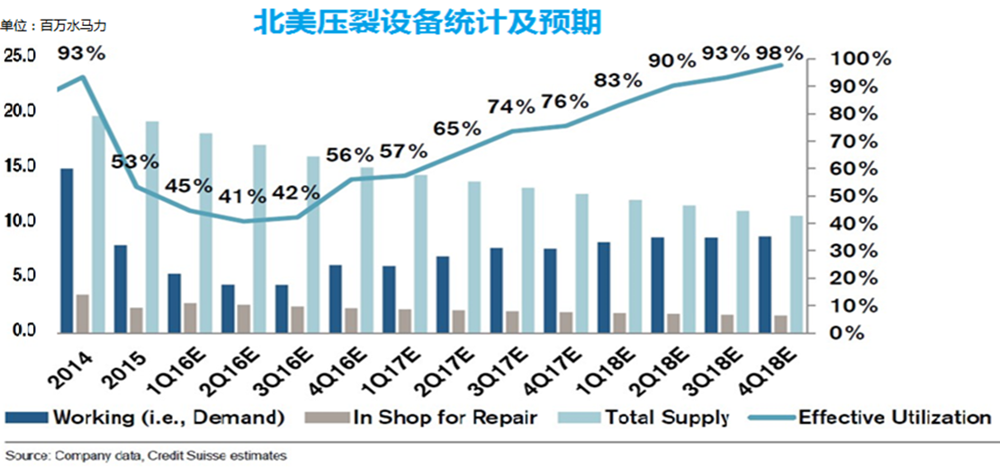

以国内情况来看，页岩气开发“十三五”规划指出，2020年我国页岩气产量将力争达到300亿立方米，远景展望2030年力争达到800-1000亿立方米。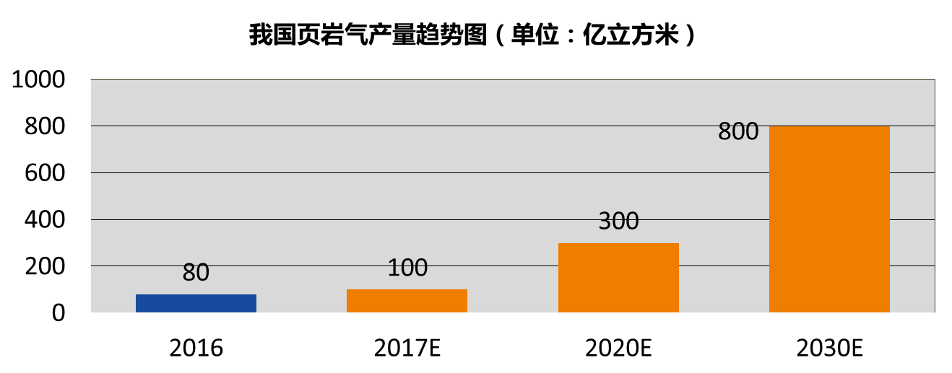

中石化目前立足于重庆涪陵页岩气田，根据国家能源局《页岩气发展规划》提出的目标计算：在2020年至少会形成150亿到180亿立方米页岩气的产量。《重庆页岩气产业发展规划（2015~2020年）》指出，到2020年要实现：页岩气产业累计投资1654亿元；页岩气产能300亿立方米/年；全产业链产值1440亿元；外输页岩气140亿立方米。

中石油西南油气田公司根据规划到2020年，在四川盆地实现页岩气产量100亿方；到2025年，实现页岩气年产300亿方；到2030年，实现页岩气年产500亿方。

页岩气的开发迎来了一个爆发式增长的时代，设备市场缺口巨大。并且目前美国页岩气的开采成本大约5000万元左右，但国内开采成本8000万左右，页岩气开发长期处于亏损状态。智能化电动压裂系统的实现降低燃料费用50%；降低易损件消耗30%；单台压裂泵车每年维护费减少10万元；操作人员减少50%，实现页岩气总体开发成本30%的降低，满足中石油、中石化“创新、降本、增效”的新要求，具有极大的经济和社会效益，具有广阔的市场前景。

体现三方作为科工集团所属企业，发挥各自优势，共同研制这个系统的先进性；

项目在行业内的特色；（远程运维服务在油气装备行业的特色？或电动压力泵在行业内的特色？）

体现差异化优势；

项目应用后的价值；（远程运维服务的价值？电动压裂泵的应用后的价值）

三、项目实施现状（此部分要点根据附件1**项目要素条件**和附件2-1**项目内容具体要求**进行编写，如申报多个模式试点示范，需分别描述。）

在探索运用工业互联网完成对油气装备进行远程运维服务过程中，主要是结合航天科工集团下属的宏华电气、天智公司、四川云网三方的力量完成相关系统的开发，整体的工作思路是：

1) 实现压裂泵和混砂橇等高端装备接入航天科工INDICS云平台；；

2) 面向设备使用商、服务商和配套商等各方提供基于INDICS平台油气装备智能服务系统解决方案，形成油气装备行业整体解决方案；

目前已完成对压裂泵等高端装备的深入研究，形成2个基于INDICS平台的应用：油气装备远程监测系统、油气装备备品备件管理系统；建立设备数据分析模型，进行大数据分析，降低生产和维护成本，为设备增值。

油气装备远程监测系统主要实现以下功能：

* 通过上传到INDICS云平台的数据，监测关键部件的运行状态，有助于及时发现问题，实现设备资产的集中监控管理。
* 通过工业互联网和云平台的数据处理，提高维修维护效率，实现对设备健康状态的诊断，为企业决策提供依据。
* 通过设备的机理建模、数据建模和大数据分析等工具，优化设备的运行状况，实现备品备件管理和综合运维功能。

### 实施过程规划

1. 平台建设

基于航天科工INDICS云平台，梳理宏华石油全方位智能服务体系，建设宏华油气装备云应用专区。以宏华油气装备数据为驱动，以云计算、大数据、物联网技术为核心的工业互联网开放系统平台，能够为现场数据传输和交换，云应用环境构建和运行，以及大数据分析提供完整的PaaS，SaaS和DaaS服务能力，实现对工业云应用的构建、运行和分析。

1. 设备接入

完成设备数据接入云平台，对设备进行集中监控，通过大数据分析实现故障诊断、综合运维等。

根据不同设备的接入条件，选择不同的接入方式：

* 设备数据直接通过IOT网关等硬件网关产品接入INDICS云平台；
* 设备数据接入PLC等控制层设备，再经过IOT网关等硬件网关产品接入INDICS云平台；
* 设备数据接入PLC等控制层设备，数据传递至监控层，再经过虚拟网关等相关配置接入INDICS云平台。



图 设备接入分层架构



图 网络拓扑图

### 实施应用场景

压裂泵等设备接入云平台，通过数据建模、大屏展示与数据分析等，可以实现设备资产的集中监控、故障诊断、综合运维等功能。

#### 设备资产集中监控

1. **设备资产**

设备基础管理主要包括以下信息的管理：

1）设备型号相关信息：设备型号、品牌、描述及图片等；

2）设备组相关信息：选择设备路径、填写设备名称、描述等；

3）设备其它相关信息：设备名称、设备编号、安装描述、安装地点等。

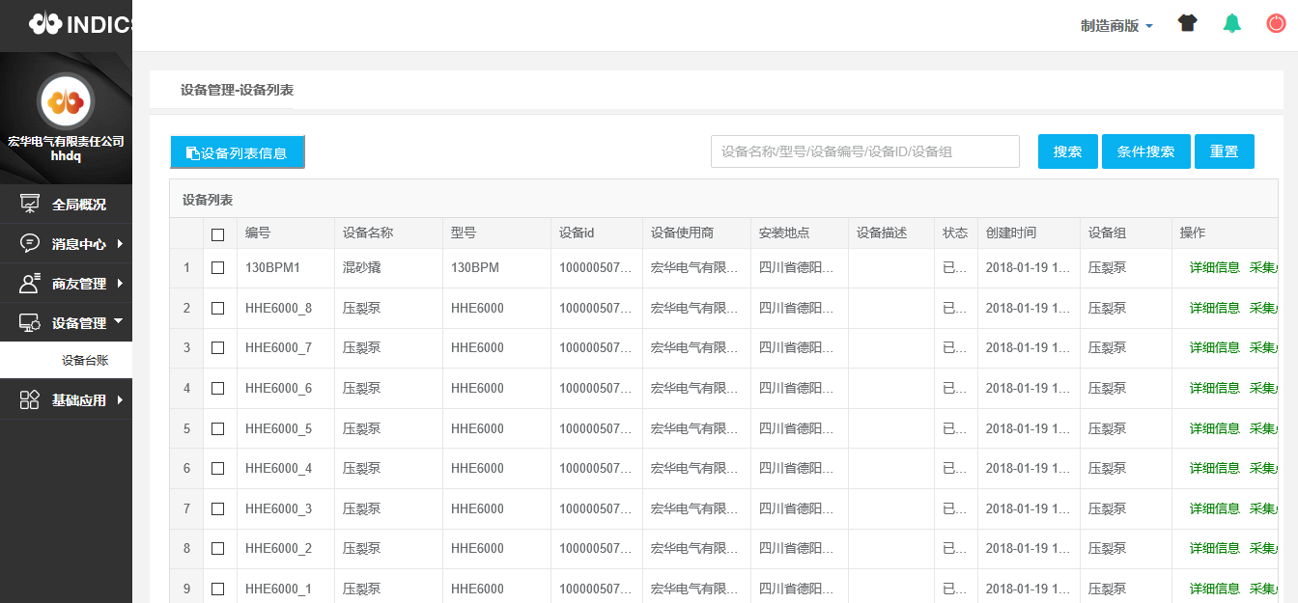

图4-5 设备基础管理

1. **设备接入配置管理**

设备接入管理主要包括以下内容：

1）配置接入实例：选择设备路径、填写设备名称、描述等；

2）配置接入网关：主要是为接入网关关联一个安全访问身份，网关配置成功后获得系统提供的accesskey用于接口对接、身份校验。

1. **数据采集点管理**

数据采集点管理主要包括以下管理信息：

1）实时数据采集：记录采集点的实时数据；

2）实时数据展示：通过图形界面展示要查看的采集点数据；

3）历史数据查询：查看之前的历史数据；

#### 设备运行情况监控

数据传输路径是由压裂泵等设备传输至PLC，由PLC到本地工控机进行数据汇聚，经协议转换将工业协议转换为网络协议(http协议)，再传输至INDICS云平台。

压裂泵采集的数据变量包括：泵本体、电机、变频器、变压器、环境参数。

* 泵本体：排出压力、吸入压力，润滑油油温、油位、油压等；
* 电机：轴承温度、绕组温度、进出水温度、进出水压力等；
* 变频器：电流、电压、功率、转速等；
* 变压器：绕组温度；
* 环境参数：温度、湿度等。

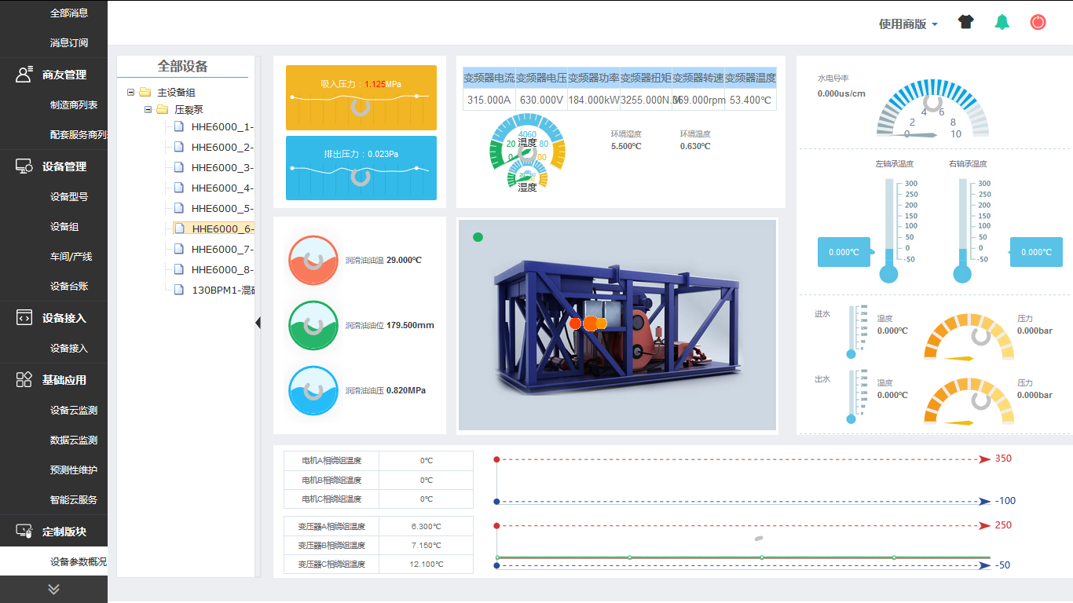

图4-5设备运行情况

#### 设备故障预测性维护

1. **宏华收益**

* 及早发现电机存在的潜在风险，从而可以采取措施进行干预，避免事故发生
* 电机专家对检测结果进行专业分析，为客户提供解决方案
* 预测性诊断的结果可以帮助制定出更科学、更有针对性的预防性维护的内容和计划
* 维护更加方便：

减少计划停机时间，维护工作量减小

维护更有针对性，基于状态的维护习惯

更长的维护间隔，更低的维护成本

* 设备寿命延长

早期即发现问题，避免致命故障的发生

更加科学的保养，更长的设备使用寿命

* 备件更加明确

基于历史数据，统计分析故障规律

更加有效的备件，提高备件利用率

节省备件成本，提升企业利润

1. **压裂泵驱动电机状态数据分析服务业务流程**

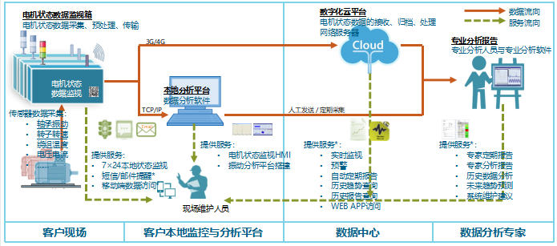

图4-10压裂泵驱动电机状态数据分析服务业务流程

**3）电机状态监视服务业务模式**

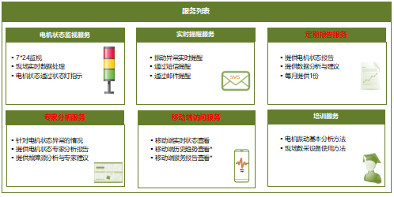

图4-11电机状态监视服务业务模式

#### 数据存储与分析

油气装备行业大数据分析平台，主要是从各种数据系统中采集相应的数据，通过预置的数据模型进行大数据分析，实现预测分析、决策优化、商务智能等功能，指导生产，提高效率。

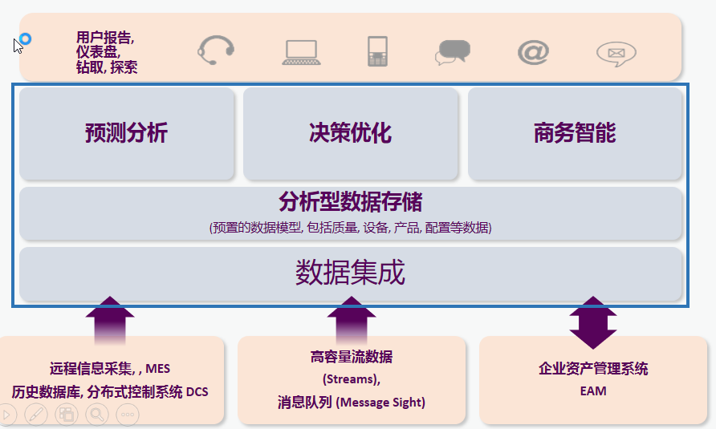

图4-13油气装备大数据平台

为了记录设备长时间运行过程中的状态数据，给设备监测诊断系统提供大量的历史数据，上位机收到下位机传输过来的数据以后，必须把这些数据准确无误地进行存储，为后续的数据分析打基础。

* 传感器系统数据分析。
* 设备运行状态特征信息分析。

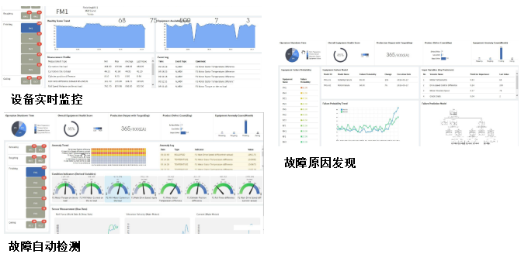

图4-12数据存储与分析

四、下一步实施计划

（一）下一步项目建设的主要内容和实施计划

（二）项目实施预期目标（重点描述项目实施前后在运营成本、产品研制周期、生产效率、产品不良品率、能源利用率五个方面的变化情况。）

（三）项目成长性分析

五、项目示范推广分析（每个新模式应用项目应围绕设计、制造、物流、销售、服务的产品全生命周期环节，总结提炼出可复制、可推广的典型应用场景解决方案。例如：实现生产车间物料运输自动化，大幅缩短运输时间，提高场内物流效率的物料输送解决方案；装配、检修环节引入AR技术，实现作业指导书智能推送的人机交互解决方案；由多台机器人、加工设备组成，实现自动上、下料，多工序自动流转的柔性制造单元解决方案等等。）

六、相关附件

1.项目关键技术装备、软件的清单及品牌、供应商；

2.企业专利。

（填报格式说明：请用A4幅面编辑，正文字体为3号仿宋体，单倍行距。一级标题3号黑体，二级标题3号楷体。）

附件2

项目内容具体要求

模式一：离散型智能制造试点示范项目

1、项目系统模型建立与运行情况

请分别提供车间/工厂总体设计模型、工程设计模型、工艺流程及布局模型的架构及说明；提供上述系统模型模拟仿真的情况。

2、先进设计技术应用和产品数据管理系统（PDM）建设情况

请描述数字化三维设计与工艺技术的应用情况，以及通过物理检测与试验进行验证和优化的情况；提供产品数据管理系统（PDM）的整体架构图，描述其主要功能。

3、关键技术装备应用情况

请提供高档数控机床与工业机器人、智能传感与控制装备、智能检测与装配装备、智能物流与仓储装备等关键技术装备的应用及互联互通情况。

4、生产过程数据采集与分析系统建设情况

请提供生产过程数据采集与分析系统的整体架构及功能描述。

5、制造执行系统（MES）与企业资源计划系统（ERP）建设情况

请提供制造执行系统（MES）的架构，描述其主要子系统的功能；提供企业资源计划系统（ERP）架构，并描述其主要子系统的功能。

6、工厂内部网络架构建设及信息集成情况

请提供工厂内部工业通信网络结构图，并对架构进行说明；提供实现系统、装备、零部件以及人员之间信息互联互通和有效集成的方案，生产过程数据采集与分析系统与制造执行系统（MES）实现信息集成的技术方案，以及制造执行系统（MES）与企业资源计划系统（ERP）实现信息集成的技术方案；提供全生命周期产品信息统一平台的架构，说明其建设和运行情况。

7、信息安全保障情况

请描述项目的信息安全管理制度、技术防护体系和功能安全保护系统的建设情况。

模式二：流程型智能制造试点示范项目

1、项目系统模型建立与运行情况

请分别提供工厂总体设计模型、工程设计模型、工艺流程及布局模型的架构及说明，并提供上述系统模型模拟仿真的情况。

2、数据采集与监控系统建设情况

请提供数据采集与监控系统架构图、系统建设和运行情况；描述关键现场装备的智能功能。

3、先进控制系统建设情况

请提供先进控制系统架构图、系统建设情况；描述关键环节自动控制系统的运行情况。

4、制造执行系统（MES）和企业资源计划系统（ERP）建设情况

请提供制造执行系统（MES）的架构，并描述其主要子系统的功能；提供企业资源计划系统（ERP）架构，及其主要子系统的功能。

5、健康安全环境管理系统建设情况

对于存在较高安全和环境风险的项目，请提供健康安全环境管理系统架构，并描述其运行情况。

6、工厂内部网络架构建设及信息集成情况

请提供项目的信息通信与网络系统的架构，并对架构进行描述；描述数据采集与监控系统与制造执行系统（MES）实现信息集成的技术方案；描述制造执行系统（MES）与企业资源计划系统（ERP）实现信息集成的技术方案；提供全生命周期数据统一平台的架构，说明其建设和运行情况。

7、信息安全保障情况

请描述项目的信息安全管理制度、技术防护体系和功能安全保护系统的建设情况。

模式三：网络协同制造试点示范项目

1、网络化制造资源协同平台建设情况

请提供网络化制造资源协同平台的软硬件系统架构图（包括技术架构、逻辑架构等）和运行规则；说明各协同企业的信息系统与该平台对接方式。

2、制造资源与需求的动态分析和柔性配置情况

请描述企业制造资源协同平台实现对全社会制造资源与需求的对接服务功能及服务情况。

3、开展协同开发的情况

请描述跨企业、跨部门开展协同开发的业务流程，以及异地资源的统筹和协同情况。

4、开展协同制造的情况

请描述基于网络化制造资源协同平台所提供的制造服务和资源，企业间、部门间的典型应用场景。

5、产品溯源体系建设情况

请提供产品溯源体系的建设情况，描述其提供的主要信息溯源服务。

6、信息安全保障情况

请描述项目的信息安全管理制度和技术防护体系建设情况。

模式四：大规模个性化定制试点示范项目

1、产品采用模块化设计的情况

请提供可定制产品的品类、各品类可定制的参数、定制服务模式、用户定制流程、企业个性化制造流程。

2、个性化定制平台的建设情况及功能

请提供个性化定制平台的软硬件系统架构图，包括技术架构、逻辑架构等，描述与用户的交互方式。

3、个性化产品数据库的建设情况及功能

请提供个性化产品数据库的建设情况，以及应用大数据技术进行数据挖掘和分析的情况。

4、个性化定制平台与相关系统集成情况

请提供个性化定制平台与企业设计、生产、营销、供应链管理、物流配送、客户服务等数字化制造系统的集成方案。

模式五：远程运维服务试点示范项目

1、智能装备/产品的数据采集、通信和远程控制功能

请描述智能装备/产品的数据采集、通信和远程控制功能，及所采用的技术方案、数据接口格式。

2、远程运维服务平台建设及运行情况

请提供远程运维服务平台的系统架构（包括技术架构、逻辑架构等）和详细功能；描述基于远程运维服务平台提供的具体增值服务，以及各种增值服务的业务流程和实施方案。

3、远程运维服务平台与相关系统集成情况

请提供远程运维服务平台与产品全生命周期管理系统（PLM）、客户关系管理系统（CRM）、产品研发管理系统的集成方案。

4、专家库和专家咨询系统建设情况

请描述专家库、专家咨询系统的系统架构、主要功能、运行情况。

5、信息安全保障情况

请描述项目的信息安全管理制度和技术防护体系建设情况。

新技术一：工业互联网创新应用

1、工业互联网工厂内、外网建设情况

请描述工厂内外采用网络技术，生产装备、传感器、控制系统与管理系统等的互联和数据采集、流转和处理情况，以及工厂内、外网IPv6、工业物联网等技术应用情况，工厂内、外网互联互通情况。

2、标识解析体系建设应用情况

请描述采用标识技术，在制品、工序、产品等对象，在生产加工、仓储、物流、售后服务、远程监测等过程中应用情况。

3、工厂管理软件互联情况

请描述工厂管理软件类型、供货商等软件基本情况，以及管理软件间互联互认情况。

4、工业互联网平台建设使用情况

请描述自行建设或利用第三方工业互联网平台的基本情况，数据集成、流动、分析和挖掘情况，以及主要应用和运行模式。

5、工业系统网络安全情况

请描述工业防火墙、安全监测审计、入侵检测等安全技术措施部署情况，以及工业互联网安全风险防范、监测和响应情况。

新技术二：人工智能创新应用

1、关键制造装备集成应用人工智能技术情况

请描述关键制造装备集成应用计算机视听觉、生物特征识别、复杂环境识别、智能语音处理、自然语言理解、智能决策控制以及新型人机交互等人工智能新技术的情况，以及在自感知、自学习、自适应、自控制等方面性能和智能化水平的提升情况。

2、关键生产环节应用人工智能技术情况

请描述在产品质量改进与缺陷检测、生产工艺过程优化、设备健康管理、故障预测与诊断等关键环节应用大数据分析技术，应用机器学习、知识发现与知识工程以及跨媒体智能等人工智能技术情况。

3、目标产品集成人工智能新技术的情况

请描述目标产品集成智能感知、模式识别、智能分析、智能控制等人工智能技术的情况，以及产品在传感、交互、控制、协作、决策等方面性能和智能化水平的提升情况。

1. 产品全生命周期过程中应用人工智能技术的情况

请提供人工智能技术已在产品开发、制造过程等产品全生命周期过程中实际运用情况，以及技术方案和应用模式等复制性和推广应用情况。

附件3

2018年智能制造试点示范推荐项目汇总表

**推荐单位（盖章）：**

|  |  |  |  |  |
| --- | --- | --- | --- | --- |
| **序号** | **项目名称** | **企业名称** | **联系人** | **联系方式（手机与邮箱）** |
| 1 |  |  |  |  |
| 2 |  |  |  |  |
| 3 |  |  |  |  |
| 4 |  |  |  |  |
| 5 |  |  |  |  |
| 6 |  |  |  |  |
| 7 |  |  |  |  |
| 8 |  |  |  |  |
| 9 |  |  |  |  |
| 10 |  |  |  |  |
| 11 |  |  |  |  |
| 12 |  |  |  |  |
| 13 |  |  |  |  |

注：1.推荐试点示范项目排名有先后；2.推荐数量不能超过规定的上限。